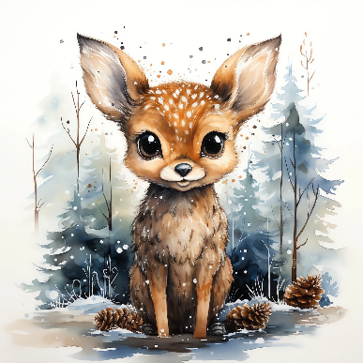
Västhaga 13 Nytt

Nytt år, nya möjligheter. Vi börjar det nya året med lite förändringar och snart får vi nya fräscha trapphus.

Avgiftshöjning – Vi har tidigare aviserat om avgiftshöjning och om någon skulle ha missat det så höjdes avgifterna med 3% från och med årsskiftet.
Vi är glada att vi lyckas jobba för att hålla avgifterna så låga som möjligt.

Målning på gång – Styrelsen arbetar utifrån föreningens underhållsplan och nu har det blivit dags att göra fint med ommålning av våra trapphus. Även källargolvet kommer målas om. Det är Prima Måleri som gör jobbet hos oss och ni kommer snart möta deras målare i fastigheten.

Förvaring av saker i trapphus – Vi påminner om att det inte är tillåtet att förvara cyklar, pulkor, diverse barnleksaker och grillkol i trapphusen. Har du saker i trapphuset som egentligen inte får vara där måste dem tas bort och det innan målarna kommer hit och jobbar.

Sladd till motorvärmare – Lämna inte kvar sladden till motorvärmaren i elstolpen när den inte är inkopplad. Vi tjatar inte om detta för att vi tycker det är roligt, utan för att föreningen får nedslag vid elkontroller. Det torde inte heller vara så svårt att dra ut en sladd och lägga in den i bilen när man åker i väg.

Miljörummet – De senaste månaderna har det blivit stökigare i Miljörummet, då det slängs stora kartonger i kärlen för pappersförpackningar. Det gör att det blir stora berg i kärlen och skräp ramlar ner på golvet. Stora wellpappkartonger ska lämnas återbruket.

Renoveringstankar? – Planerar du att renovera din lägenhet? Glöm inte att ansöka om tillstånd för ändring i lägenhet, var god se stadgarna § 37 Ingrepp i lägenhet. Ansökningsblankett samt föreningens stadgar finns på hemsidan under ”Anslagstavlan”.

Vintergrillning – Förra året arrangerade vi en enklare vintergrillning med grillad korv, det var många som tyckte det var en fin idé och tanken är att vi kör i år igen om vädret tillåter.

Jullotteriet – Tack alla som deltog i jullotteriet! Och stort tack till er som bakade och bjöd på kaka.

Nästa kvartalsbrev kommer i april.
Vi påminner om att det är din skyldighet att läsa information från föreningen, så att inte något missas.

Vi tackar för året som varit och ser fram emot ett nytt år tillsammans med er.
Styrelsen Brf Västhaga 13

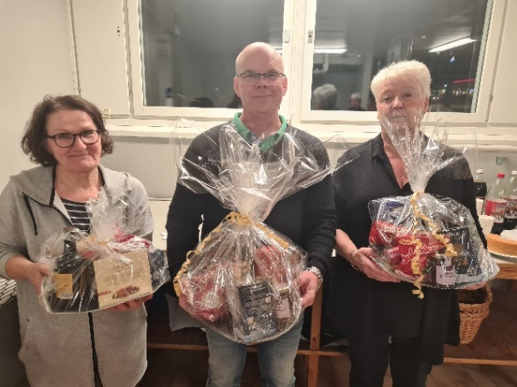
Marja, Patrik och Mona - glada vinnare i år 2024:s jullotteri

